Η Big Green Egg παρουσιάζει τη συλλεκτική έκδοση The Onyx, τώρα διαθέσιμη και στην Κύπρο
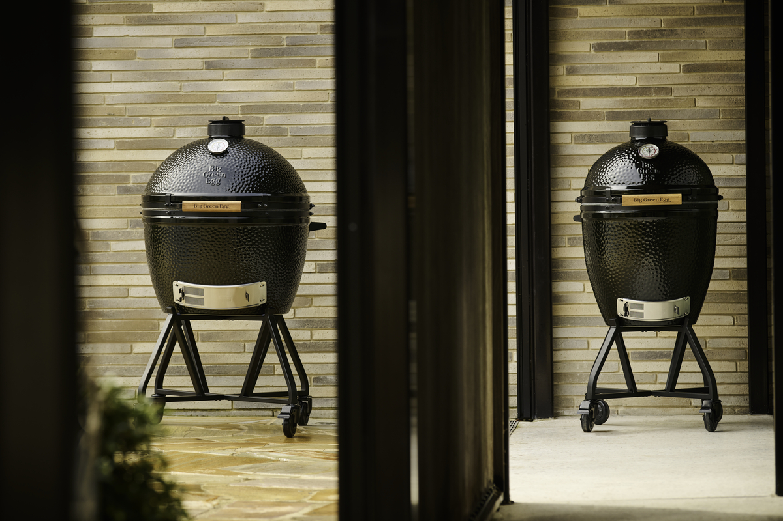
Για πρώτη φορά στην ιστορία του, το εμβληματικό Big Green Egg αποκτά μια νέα, εντυπωσιακή εμφάνιση.
Για περισσότερα από 50 χρόνια, η Big Green Egg αποτελεί σημείο αναφοράς στον κόσμο της υπαίθριας μαγειρικής, προσφέροντας το αυθεντικό kamado που εμπιστεύονται επαγγελματίες chefs και λάτρεις της γαστρονομίας σε όλο τον κόσμο. Σήμερα, η εταιρεία ανοίγει ένα νέο κεφάλαιο στην ιστορία της, παρουσιάζοντας τη Special Edition The Onyx – την πρώτη χρωματική διαφοροποίηση του εμβληματικού Big Green Egg από την ίδρυσή της.
Εμπνευσμένο από τον πολύτιμο λίθο όνυχα, το The Onyx ξεχωρίζει για το βαθύ μαύρο κεραμικό του φινίρισμα. Όταν το φως πέφτει πάνω στην επιφάνειά του, αναδεικνύονται διακριτικές πράσινες αντανακλάσεις, ένας διακριτικός φόρος τιμής στο χαρακτηριστικό πράσινο χρώμα που αποτελεί αναπόσπαστο στοιχείο της ταυτότητας της Big Green Egg εδώ και πέντε δεκαετίες.

(https://www.youtube.com/watch?v=hGm00gtaqmU)
Η συλλεκτική αυτή έκδοση διατίθεται αποκλειστικά στην Ευρώπη, στα δύο πιο δημοφιλή μεγέθη, Large και XLarge, ανταποκρινόμενη στην επιθυμία πολλών φίλων της Big Green Egg για μια πιο σκούρα αισθητική που ενσωματώνεται αρμονικά στους σύγχρονους εξωτερικούς χώρους.
Νέα εμφάνιση. Η ίδια αυθεντική εμπειρία.
Η ιδιαίτερη αισθητική του The Onyx συνοδεύεται από όλα όσα έχουν καθιερώσει το Big Green Egg ως το κορυφαίο kamado παγκοσμίως. Η εξαιρετική κεραμική κατασκευή, η απαράμιλλη ανθεκτικότητα, η άριστη διατήρηση της θερμοκρασίας και η δυνατότητα για ψήσιμο, καπνιστό, αργό μαγείρεμα και baking παραμένουν ακριβώς ίδιες, προσφέροντας την εμπειρία που περιμένουν οι φίλοι της Big Green Egg.
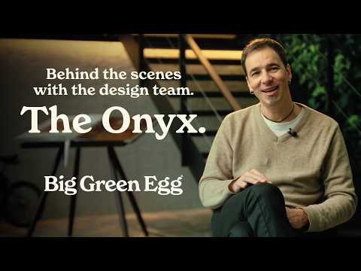
(https://www.youtube.com/watch?v=6muUO8Xehy8)
Ο Dan Gertsacov, Global CEO της Big Green Egg, δήλωσε:
"Η απόφαση να παρουσιάσουμε μια νέα χρωματική έκδοση του Big Green Egg ήταν αποτέλεσμα όσων ακούσαμε από την κοινότητά μας. Οι φίλοι της Big Green Egg σε όλη την Ευρώπη μάς εξέφρασαν την επιθυμία τους για ένα πιο σκούρο kamado, που να ταιριάζει ακόμη καλύτερα στους εξωτερικούς τους χώρους, χωρίς κανέναν συμβιβασμό στην ποιότητα και την απόδοση. Το The Onyx θα φέρει ακόμη περισσότερους ανθρώπους κοντά στη φιλοσοφία μας: να μοιράζονται καλό φαγητό και να δημιουργούν όμορφες αναμνήσεις με την οικογένεια, τους φίλους και τους ανθρώπους που αγαπούν."
Ο Wessel Buddingh', CEO της Big Green Egg Europe, ανέφερε:
"Χρειαστήκαμε περίπου έναν χρόνο για να τελειοποιήσουμε το νέο βαθύ μαύρο φινίρισμα του The Onyx. Η πραγματική μαγεία αποκαλύπτεται όταν ανοίγει ο θόλος και το φυσικό φως αναδεικνύει τις διακριτικές πράσινες αποχρώσεις του. Το αποτέλεσμα είναι ένα νέο κόσμημα για την οικογένεια της Big Green Egg, που παραμένει πιστό στην αυθεντική της ταυτότητα."
Μια ευρωπαϊκή ιστορία επιτυχίας
Η πορεία της Big Green Egg στην Ευρώπη ξεκίνησε το 2000, όταν ο ιδρυτής της εταιρείας, Ed Fisher, συναντήθηκε στην Ατλάντα με τον Ολλανδό επιχειρηματία Wessel Buddingh'. Έναν χρόνο αργότερα, το πρώτο κοντέινερ με Big Green Egg έφτασε στο λιμάνι του Ρότερνταμ, σηματοδοτώντας την έναρξη μιας νέας εποχής για το ceramic kamado στην ευρωπαϊκή αγορά.
Είκοσι πέντε χρόνια μετά, το The Onyx έρχεται να προστεθεί στην οικογένεια της Big Green Egg, συνδυάζοντας τον διαχρονικό χαρακτήρα του αυθεντικού Big Green Egg με μια σύγχρονη αισθητική που ανταποκρίνεται στις ανάγκες και τις προτιμήσεις των Ευρωπαίων καταναλωτών.
Στην Κύπρο, επίσημος εισαγωγέας και διανομέας της Big Green Egg είναι η ipH Iakovos Photiades Group of Companies, ενώ το Big Green Egg διατίθεται αποκλειστικά μέσω των καταστημάτων foodhaus σε όλη την Κύπρο.
Η συλλεκτική έκδοση The Onyx είναι ήδη διαθέσιμη στα μεγέθη Large και XLarge, αποκλειστικά μέσω τριών Bundle Deals: The Onyx Large Start Collection, The Onyx Large Outdoor Kitchen και The Onyx XLarge Master Set. Περισσότερες πληροφορίες στο www.biggreeneggcyprus.com .

